Nom : Kovinski

Prénom : Pavel

Âge : 21 ans

Clan : Cappadocien

Voie : A déterminé ?

Génération : 13

Corpulence : Fébrile, maigre, souple,

Cheveux noirs, teint très pâle.

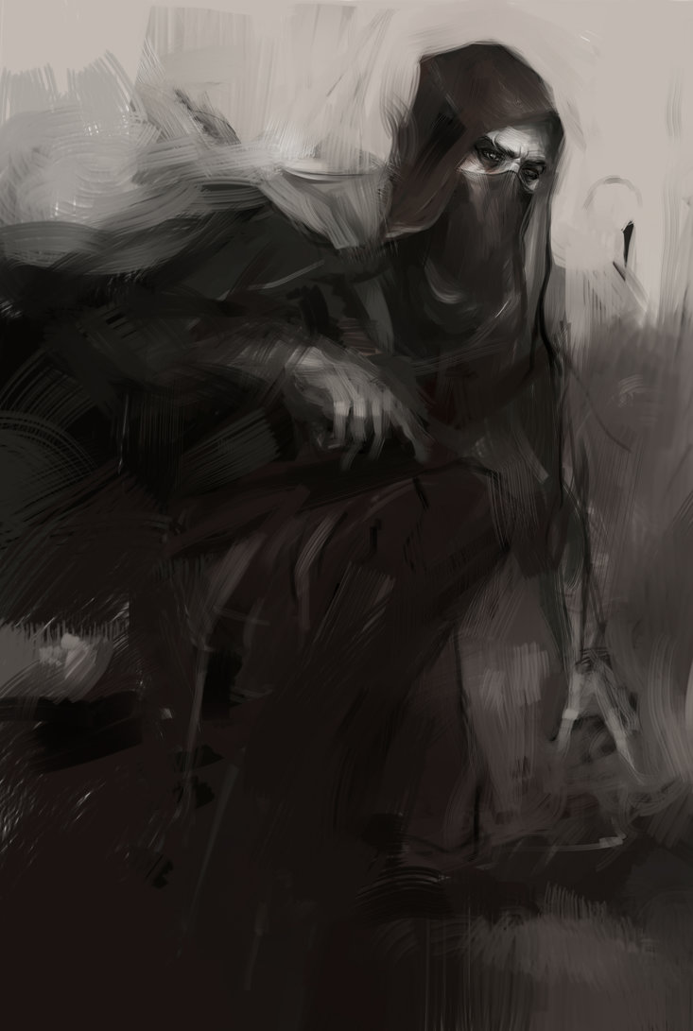

Pavel Kovinski venait du Royaume de Pologne.

Il est né dans l’une des rares familles qui refusaient la chrétienté et qui adoraient les anciens Dieux. Malheureusement pour eux, sa famille s’est faites pendre mais Pavel, étant le seul enfant, fut garder en tant qu’esclave à l’âge de 8 ans. Il servit son maitre convenablement, mais une fois que les années passèrent et qu’il atteignit la quinzaine, il réussit à s’enfuir après avoir pris conscience qu’il voulait faire autre chose que de servir quelqu’un.

Après s’être enfui, il voulut aller voir la tombe de ses parents, mais c’était impossible, sous peine de se faire repérer et attraper par la garde urbaine. Il vadrouilla alors dans la nature, à la sortie de la ville, à se nourrir de fruits qu’il cueillait ou qu’il volait.

Pavel ne restait jamais loin de la ville. Il avait sa technique pour que personne ne le trouve : il se promenait dans le cimetière. Tant de rumeurs et de récits d’épouvantes étaient racontés à propos de ce cimetière que personne n’osait y venir, et ce qui y venait était généralement vieux et trop occupé pour prêter attention à l’adolescent qu’était Pavel. Le jour, il restait dans le cimetière ou allait se balader, et la nuit, il dormait près des tombes.

Sauf qu’un soir, il entendit du bruit et tomba nez à nez avec des pilleurs de tombe. Ce n’est pas les trésors et les richesses que ses yeux regardaient, mais bien le cadavre déterré. Il le trouvait si paisible, en état de décomposition. Il aimait le calme du cadavre et l’odeur ne le gênait pas plus que ça.

Sans attendre, il mit en œuvre ses talents pour trouver une tombe qui regorgeait de trésor, car ses amis les pilleurs ne semblaient vouloir que ça. Pavel s’en fichait, c’est le cadavre qu’il voulait voir. Sur quoi allait-il bien tomber ? Un homme ? Une femme ? Un animal ? Le suspens de la découverte l’envahissait complétement et il sautillait à chaque fois que lui et sa bande déterrait de nouveaux cadavres. Il aimait beaucoup creuser pour déterrer le cadavre, car mieux vaut qu’il creuse plutôt qu’il se mette à sautiller d’excitation.

Ses amis les pilleurs de tombes décidèrent de garder le jeune adolescent, car il était fascinant. En effet, au fur et à mesure d’emmagasiner de l’expérience, il ne se trompait pas. Ainsi, la troupe voyagea de ville en ville, de cimetière en cimetière, et à chaque fois, c’était Pavel qui leur disait quelle tombe creuser. Et comme d’habitude, les pilleurs jouissaient des richesses que Pavel leur avait permis d’acquérir, tandis que lui inspecter à chaque fois le cadavre. Il cherchait à savoir tout ce qu’il pouvait savoir. De quoi était-il mort ? Quand ?

Peu à peu, sa passion le prit par-dessus tout et il se mit à disséquer les cadavres pour, bien évidemment, la connaissance et la recherche, mais surtout pour s’amuser. Cela lui permit d’acquérir des connaissances en dissection, en anatomie et aussi en médecine.

Il vagabonda avec le même groupe pendant six ans, à piller deux à trois tombes par mois. Il ne parlait pas beaucoup, Pavel. Il flairait. Il flairait si bien que sa troupe l’avait nommé «  Le Fouineur ».

Mais sa troupe était sûre d’une chose : Pavel avait des pouvoirs divins qui lui permettaient de communiquer avec les morts, et ainsi, savoir lequel possède des richesses.

Or, tout était faux. Pavel ne faisait que de la recherche et de la prise d’information. Certes, de temps à autre, il choisissait une tombe au hasard et la chance lui souriait, mais la plus part du temps, il fouinait. Il espionnait les gens, récoltait des informations, questionnait certaines personnes au sujet de défunt. Ainsi, il avait assez d’information pour savoir si la famille du défunt était riche ou pas, ce qui lui permettait d’en déduire que la tombe était sûrement pleine de richesse. Et lorsqu’il n’avait pas d’information, il embobinait ses amis en leur persuadant d’aller piller une tombe d’église, qui généralement regorgeait de croix en or, de calices, et autres objets précieux.

Même si Pavel ne parlait pas beaucoup, il parlait toujours d’un air sérieux, ce qui lui procurait un charisme auprès de ses interlocuteurs.

Une nuit qui était destiné au pillage d’une tombe tourna mal. Très mal. En effet, Pavel s’était trompé, ce qui arrive à tout le monde. Mais son erreur fut fatale pour l’intégralité du groupe. En effet, Pavel s’était mal renseigné sur une tombe, mais ses amis n’en savaient rien. Le Fouineur leur désigna alors une tombe, et ils se mirent à creuser. Quelques minutes après, une silhouette apparue et commença à mordre jusqu’au sang l’un des membres. Après quelques secondes seulement, ils étaient déjà tous morts. Tous, sauf Pavel. Il venait de comprendre qu’il était face à un vampire. Pavel se fit mordre et s’évanouit.

A son réveil, il fut directement prit de panique. Il était dans un cercueil, mais il était vivant. Il en était sûr, il était vivant, alors pourquoi serait-il dans un cercueil ?

Il plaqua ses mains sur le haut du cercueil pour pousser de toutes ses forces malgré son corps frêle, et quel fût son angoisse et son étonnement lorsqu’il vit que ses mains étaient d’une pâleur maladive. Il hurla au début mais réussit à garder son calme et à attendre, à réfléchir. Petit à petit, il se décontracta. Il resta tellement longtemps dans ce cercueil qu’il en perdit la notion du temps, ainsi, impossible pour lui de savoir combien de temps il était resté dedans. D’un coup, le cercueil s’ouvrit, Pavel sortit la tête mais ne vit personne. Il s’adonna alors à sa nouvelle vie de vampire à 21 ans, en portant un habit long, des gants, une capuche et des bottes pour cacher la moindre partie de son corps afin que personne ne puisse voir sa pâleur.

ATOUTS

* Voix enchanteresse (2 points) : Il se servait beaucoup de sa voix pour obtenir des informations sur les cadavres qu’il s’apprêtait à déterrer.
* Sang froid (3 points) : Pavel est de nature calme et apaisante. Il sait garder son sang-froid et à tendance à se soumettre.

HANDICAPS

* Allergie à l’alcool (1-3 points) : Que ce soit avant ou après son Etreinte, Pavel n’a jamais pu supporter l’alcool.
* Digestion sélective (2 points) : Pavel a toujours préféré les cadavres. Ainsi, après son Etreinte, il se remplit le gosier de sang froid sur des corps sans vie.
* Proie (4 points) : Etant donné qu’il a passé toute son adolescence à piller des tombes et à disséquer des cadavres, il est très probable qu’un chasseur de sorcière a enquêté à son sujet et veuille sa mort.